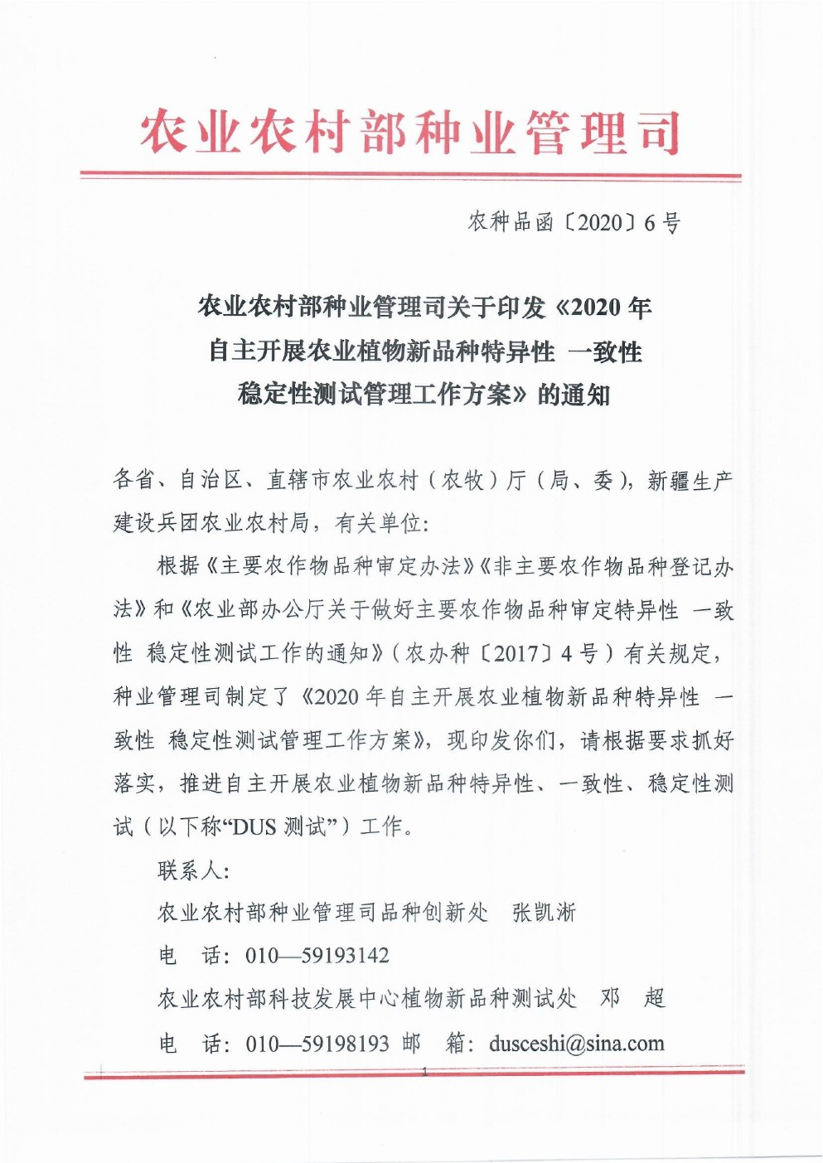

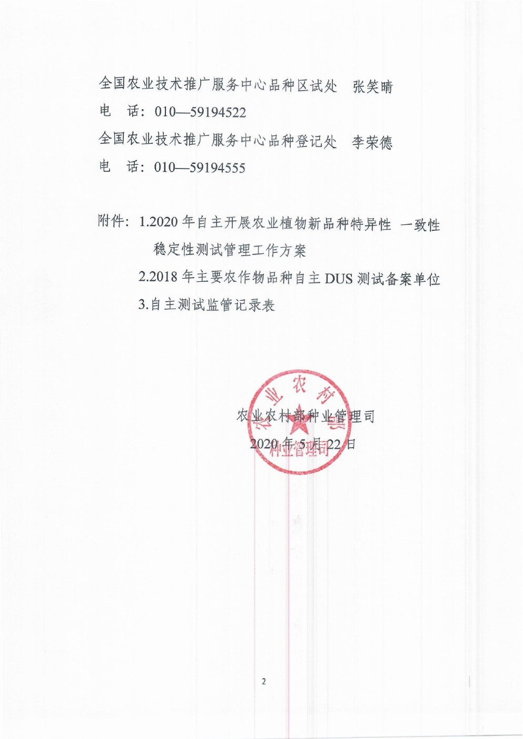

附件1

2020年自主开展农业植物新品种特异性
一致性 稳定性测试管理工作方案

一、基本原则
坚持全面覆盖，对所有申请国家级品种审定及登记自主开展DUS测试的品种进行随机抽检；坚持突出重点，对自主DUS测试品种数量较多的加强技术指导，对在2019年测试报告复核中存在问题较多的单位加强跟踪核查；坚持遵规守纪，工作中严格执行相关标准和技术要求，严格遵守各项纪律规定，确保公平公正公开。
二、开展对申请审定品种的检查
（一）对测试过程进行监督检查。根据作物种类和生态区域，在性状调查相对集中的时期进行现场检查（结合疫情形势，拟5-6月普通小麦和水稻早稻，6-9月玉米、水稻中晚稻）。
（二）对样品进行抽查验证。在现场检查过程中，随机抽取10%-20%的品种（至少1个），采集田间样品进行DNA指纹检测，与区试样品进行比对。
（三）对测试报告进行抽查验证。对2018年备案并已完成自主DUS测试的品种，由自主测试备案单位提交样品进行DNA指纹检测，与区试样品和标准样品进行比对。随机抽取至少10%的品种样品，安排在适宜生态区的DUS测试机构进行1个生长周期的复核试验。备案单位清单见附2。
四、开展对登记公告品种的检查
（一）现场检查。主要检查DUS测试原始记录，包括自主DUS测试的原始记录、田间栽培管理记录、性状照片等文件材料；核查自主测试能力和条件，包括技术人员、基地设施设备等情况。
（二）对测试报告进行抽查验证。抽取部分登记品种标准样品，安排在适宜生态区的DUS测试机构进行1个生长周期的复核试验。
五、加强技术指导服务
（一）技术指导。农业农村部将抽调专职测试人员参与现场监督检查，对自主测试人员在DUS测试过程中性状代码判定、观测方法、观测时期、照片拍摄、数据分析等方面进行技术指导。选择部分自主测试开展较多的省份，举办针对自主测试单位的DUS测试技术培训。
（二）信息报送。对于现场检查和抽样DNA验证，在检查后1个月内完成监督检查报告和DNA检测报告。对于表型性状的田间复核验证，在最后一个性状采集完成后2个月内出具复核报告。有关报告、材料报送农业农村部种业管理司、国家农作物品种审定委员会办公室并抄送被检查单位。已申请品种保护的主要农作物品种，相关信息同时抄送农业农村部植物新品种保护办公室。
(三) 结果处理。对工作中发现的样品不真实、伪造试验数据等行为，按照《主要农作物品种审定办法》和《非主要农作物品种登记办法》中规定，撤销审定、登记，在行业媒体进行公开，加强后续监管，并进行相应惩戒。对复核通过的主要农作物品种，报告可用于申请植物新品种保护。
六、加强组织保障
（一）成立检查组。成立4个检查组，由农业农村部科技发展中心（农业农村部植物新品种测试中心）和全国农业技术推广服务中心有关人员担任检查组组长，成员包括DUS测试技术委员会有关专家和有关省（区、市）种业管理部门人员。其中1组主要负责北京、辽宁、河北等地，2组主要负责河南、山东等地，3组主要负责四川、重庆、广东等地，4组主要负责湖南、安徽、江苏等地。
（二）明确责任分工。纳入测试报告抽查验证范围主要农作物品种，由农业农村部科技发展中心通知有关单位提交1份自主DUS测试报告和繁殖材料，各单位对自主测试报告真实性负责，并保证所提交繁殖材料与自主DUS测试时所用繁殖材料相同。对于登记公告品种，样品从国家标样库提取。
（三）规范现场检查。检查组提前2-3天通知被抽查单位，现场检查时间半天到1天。对于申请审定品种，被检查单位负责该品种测试的测试员应在场，检查组检查并记录现场相关情况，填写“自主测试监管记录表”（见附3）。对于登记公告品种，检查组听取被抽查单位的汇报后，查阅相关档案材料，查看设施设备等条件。
（四）严格遵守纪律。监管过程严格遵守中央八项规定精神和农业农村部有关规定，轻车简从。

附件2
2018年主要农作物品种自主DUS测试备案单位
序号 | 单位名称 | 作物
1 | 北京新实泓丰种业有限公司 | 玉米
2 | 江苏沿江地区农业科学研究所 | 玉米
3 | 北京奥瑞金种业股份有限公司 | 玉米
4 | 北京金色农华种业科技股份有限公司 | 玉米
5 | 北京市农林科学院 | 玉米
6 | 中地种业（集团）有限公司 | 玉米
7 | 九圣禾种业股份有限公司 | 玉米
8 | 山东登海种业股份有限公司 | 玉米
9 | 江苏金华隆种子科技有限公司 | 玉米
10 | 安徽喜多收种业科技有限公司 | 水稻
11 | 四川农业大学水稻研究所 | 水稻
12 | 湖南袁创超级稻技术有限公司 | 水稻
13 | 西南科技大学水稻研究所 | 水稻
14 | 深圳市兆农农业科技有限公司 | 水稻
15 | 重庆中一种业有限公司 | 水稻
16 | 袁隆平农业高科技股份有限公司 | 水稻
17 | 酒泉市农业科学研究院 | 小麦
18 | 重庆市农业科学院 | 小麦
19 | 四川省农科院生物技术核技术研究所 | 小麦
20 | 四川省农业科学院作物研究所 | 小麦
21 | 云南省农业科学院粮食作物研究所 | 小麦
22 | 西南大学 | 小麦
23 | 绵阳市农业科学研究院 | 小麦
附件3
自主测试监管记录表
单位 |  |  |  |  | 时间 | 年 月 日 |  | 地点
参加人员（角色）
监督考察内容 |  |  |  |  |  |  | 检查结果
测试人员  能力  和数量 | 是否参加过DUS测试培训 |  |  |  |  |  | □否 □是（填写最近一次参加时间、地点：）
测试人员  能力  和数量 | 对特异性理解程度 |  |  |  |  |  | （1-9）*
测试人员  能力  和数量 | 对一致性理解程度 |  |  |  |  |  | （1-9）
测试人员  能力  和数量 | 对稳定性理解程度 |  |  |  |  |  | （1-9）
测试人员  能力  和数量 | 对性状的理解程度 |  |  |  |  |  | （1-9）
测试人员  能力  和数量 | 对观测方法的理解程度 |  |  |  |  |  | （1-9）
测试人员  能力  和数量 | 对观测时期的把握程度 |  |  |  |  |  | （1-9）
测试人员  能力  和数量 | 对观测部位的选择 |  |  |  |  |  | （1-9）
测试人员  能力  和数量 | 对测试指南的掌握程度 |  |  |  |  |  | （1-9）
测试人员  能力  和数量 | 拍摄技术 |  |  |  |  |  | （1-9）
测试人员  能力  和数量 | 异型株的判定 |  |  |  |  |  | （1-9）
测试人员  能力  和数量 | 标准差法的使用 |  |  |  |  |  | （1-9）
测试人员  能力  和数量 | 代码判断 |  |  |  |  |  | （1-9）
测试人员  能力  和数量 | 测试人员数量 |  |  |  |  |  | □满足试验要求 □不满足试验要求
试验设计 | 株数 |  |  |  |  |  | □符合 □不符合
试验设计 | 小区面积 |  |  |  |  |  | □符合 □不符合
试验设计 | 重复 |  |  |  |  |  | □有□无
试验设计 | 近似品种相邻种植 |  |  |  |  |  | □是□否
试验设计 | 标准品种同一区组种植 |  |  |  |  |  | □有□无  （□完整 □有 个）
测试过程 | 田间测试数据的原始记录 |  |  |  |  |  | □有 □无  （□完整、规范 □不完整 □不规范）
测试过程 | 品种描述图片 |  |  |  |  |  | □有 □无  （□完整、规范 □不完整 □不规范）
测试过程 | 近似品种的选择 |  |  |  |  |  | □合理 □不合理
测试过程 | 仪器设备、试验场所和测量工具 |  |  |  |  |  | □配套 □不配套
测试过程 | 田间管理 |  |  |  |  |  | □差 □中等 □较好
一致性 | 较好的品种
一致性 | 一般的品种
一致性 | 较差的品种
样品采集 | 品种名称
*填写1-9分。1为最低分。

